Муниципальное бюджетное образовательное учреждение
«Средняя общеобразовательная школа № 15»
Предгорного муниципального района

Дневниклагеря
с дневным пребыванием

«Радуга»

I поток
2019год

Целью работы пришкольного лагеря являлось:
- Организация безопасного отдыха, оздоровления и занятости детей во время летних каникул. Создание благоприятных условий для привлечения детей и подростков к волонтерской практики «Технологии социального добровольчества», формирование гражданско – патриотических чувств, развитие юнармейского движения отдых и оздоровление детей с вовлечением их в игровую деятельность
Для реализации данной цели были поставлены задачи:

- создать условия для полноценного оздоровления и отдыха детей, их социального становления, духовного, физического и нравственного развития;
- Обеспечить безопасность детей в период лагерной смены.

Развивающие
- формировать гражданскую позицию и патриотические чувства у подрастающего поколения; ответственность за самого себя, свою семью, окружающих, общество и Отечество;
- развивать самостоятельность, инициативу, наблюдательность учащихся;
- развивать образное и логическое мышление;
- создавать благоприятные условия для развития личностных качеств ребенка, в том числе его творческих способностей.
Обучающие:
- содействовать приобретению дополнительных практических знаний и навыков в труде, спорте;
- формировать у учащихся устойчивый интерес к родному краю;
- формировать мировоззренческие и поведенческие навыки здорового образа жизни.
Воспитательные
- воспитывать чувство патриотизма (любовь к Отечеству, к родному краю);
- воспитывать отзывчивость;
- воспитывать всесторонне развитую личность;
- воспитывать ответственность за сохранение окружающей среды;
- вырабатывать положительные навыки поведения в обществе;
- воспитывать у детей позитивное отношение к здоровому образу жизни.

1июня 2019 года в МБОУ СОШ №15 начал своя работу пришкольный лагерь дневного пребывания «Радуга». Словами «Будем дружными всегда, как у радуги цвета» был начат первый день лагерной смены, и под таким девизом будет проходить наша работа в течение смены. Воспитанников ознакомили с планом работы потока, поделили на отряды. Интересно и увлекательно происходило знакомство детей.
1.Праздничная программа ««Чудесное лето!»
Цель: привлечение ребят к активному участию в жизни лагеря.
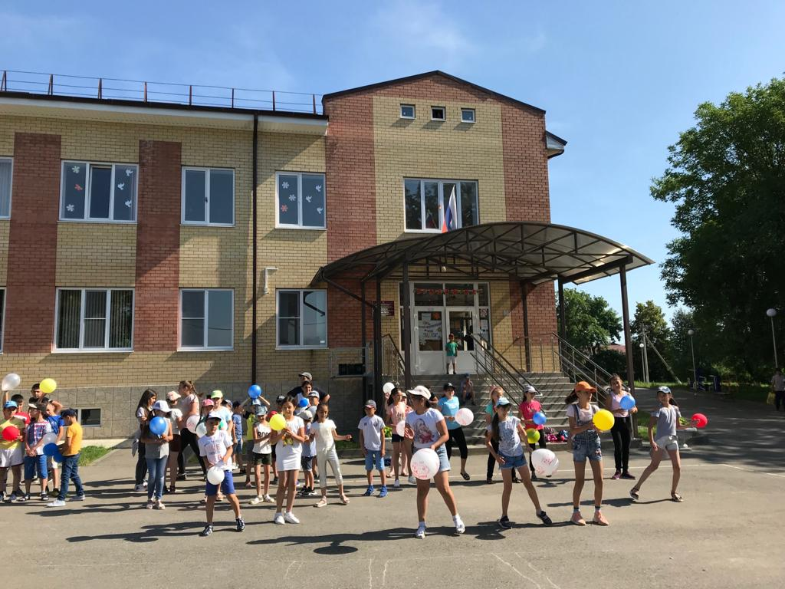

Активными участниками этого мероприятия были Панагасова Анна, Стаматова Мария, Попова Анастасия, Гюльбяков Азарий.
2. «Кругосветка по лагерю» (инструктаж «Правила поведения в лагере»)
Цель: ознакомление воспитанников с основными правилами поведения в лагере.
В ходе инструктажа ребята познакомились с основными правилами поведения в пришкольном лагере.
3.«По страницам любимых сказок». Турнир юных эрудитов
Цель: воспитание коммуникативных качеств и развитие интеллектуального творчества школьников; формирование находчивости, сообразительности.

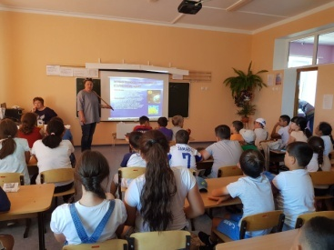
По окончанию сказочного турнира, жюри объявило результат, лучшими оказались Гюльбяков Николай, Татарова Елена, Акритова Меланья. Надеемся, что добрые сказки и мудрые книги станут их друзьями на всю жизнь.

3.06.19
1.«Минутка безопасности» (инструктаж по технике безопасности для воспитанников пришкольного лагеря по правилам безопасного поведения)
Цель: соблюдение правил поведения в ЛОУ.

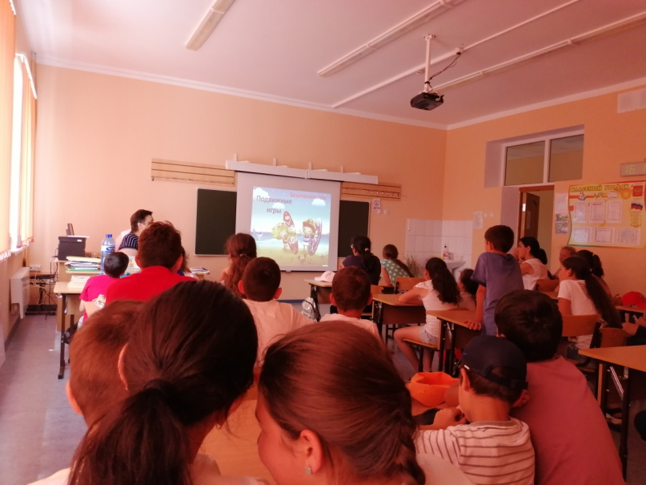

В ходе инструктажа ребята поняли, что соблюдать правила лагеря должны все, для безопасного отдыха.

2.«Дорожный калейдоскоп». Игра по ПДД
Цели: в игровой форме углублять и закреплять знания детей по ПДД;
развивать творческую активность детей, смекалку, ловкость, сноровку и выносливость; воспитывать дружные взаимоотношения и чувство взаимоподдержки в детском коллективе
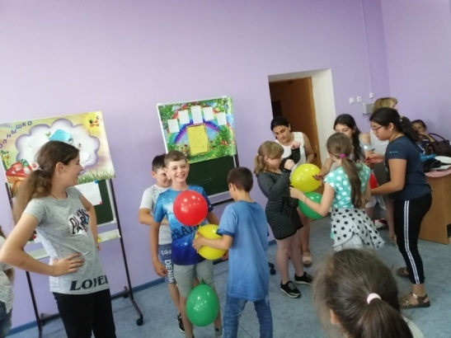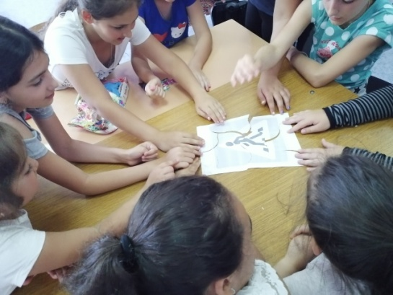
После игровой программы о необходимости соблюдения ПДД ребята участвовали в соревнованиях по правильному вождению на велосипедах.

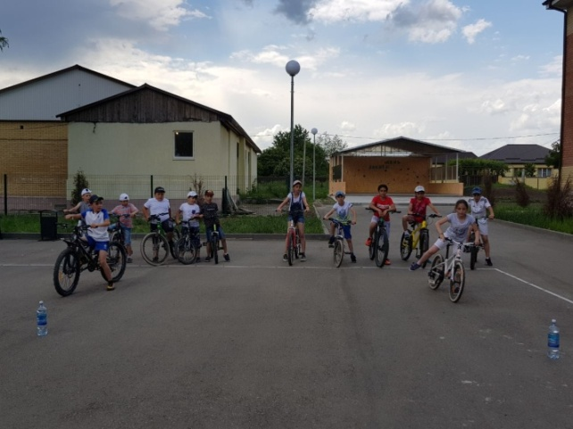
Игра наша окончена. Победу одержала первая команда. Все участники очень старались показать все свои знания и умения в сегодняшней игре. В ходе игры мы выяснили, что все ребята должны быть дружными, активными, внимательными, умными и соблюдать правила дорожного движения.

3.Беседа «Я волонтер».
Цель: познакомить с волонтёрской деятельностью; пробуждать интерес к волонтёрству;

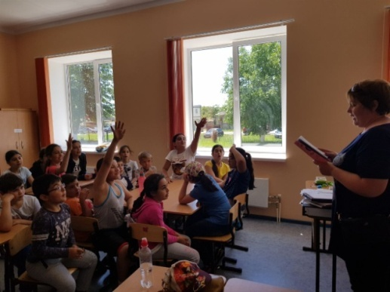

В ходе беседы мы рассмотрели все направления волонтёрской деятельности, и у ребят возникло желание попробовать себя в роли волонтеров

4.06.19
1.Минутка здоровья «Солнечный ожог. Первая помощь при ожоге».
Цель: умение оказывать первую помощь при ожоге.
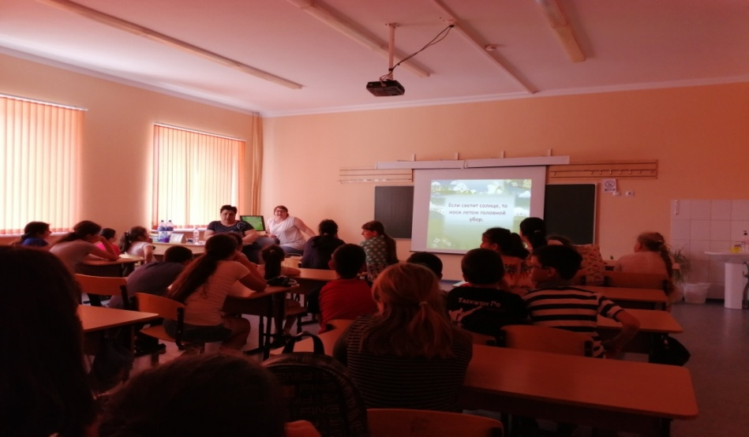

2.«Мы идем в поход!» Поход в парк за природным материалом.
Цели: научить правильно вести себя в лесу; воспитать любовь к природе, уважительное отношение к друг другу; развивать кругозор ,уметь ориентироваться в лесу, творческие способности; повторить правила безопасного перехода дороги.

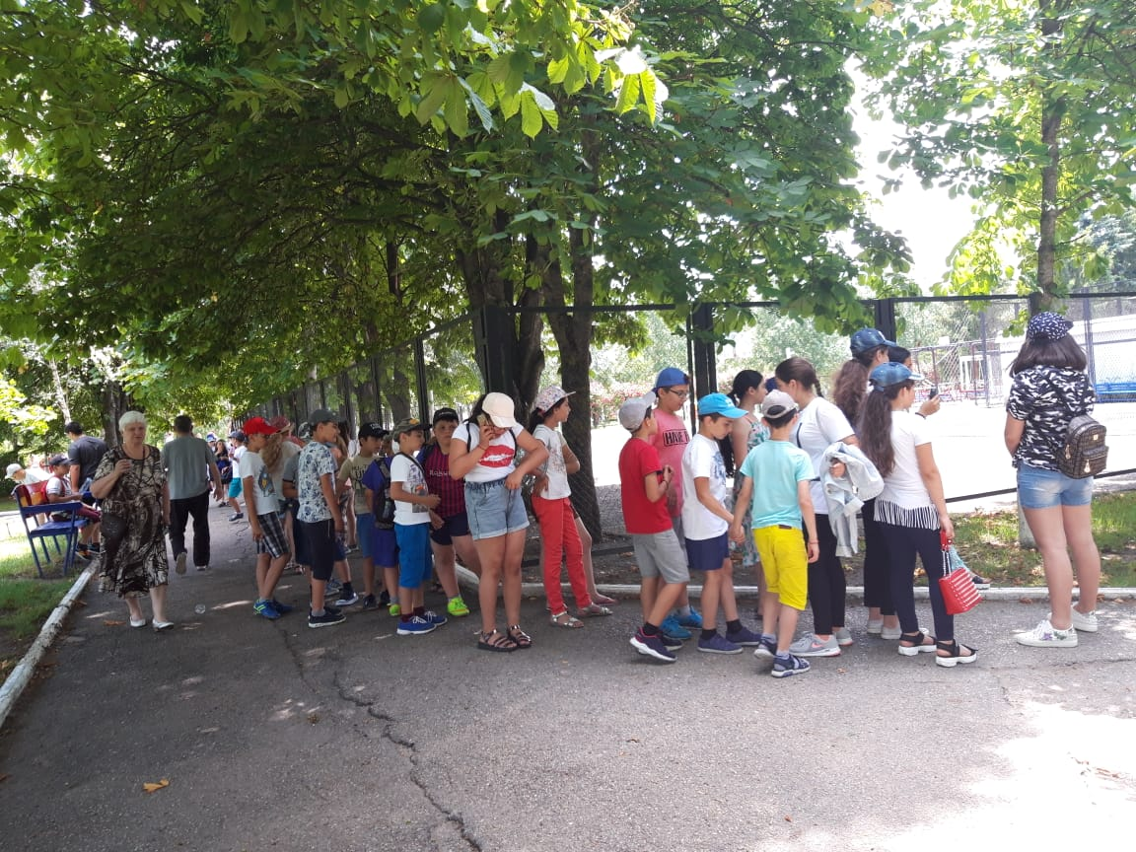

По дороге в парк наши волонтеры рассказали нам об основных правилах поведения в парке; о том что необходимо сохранять и не загрязнять окружающую среду.

3.«Летняя фантазия» Изготовление коллективной работы из природного материала.
Цель: развитие творческих и эстетических способностей ребят.

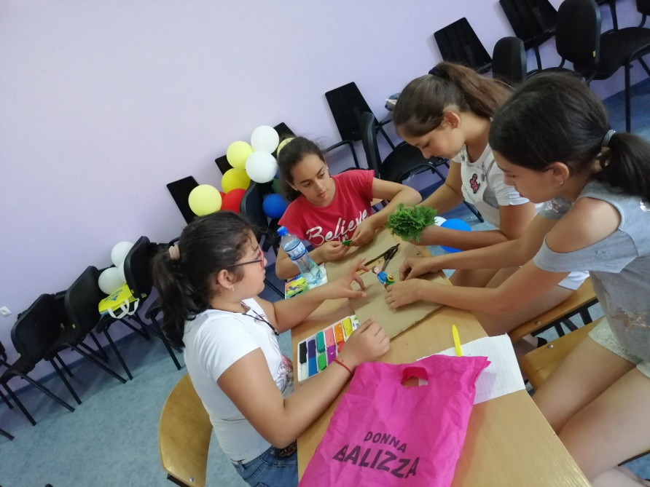

Из собранного в парке природного материала девочки сделали поделку.

5.06.19
Всемирный день охраны окружающей среды, День эколога
- Минутка здоровья «Гигиена тела».
Цель: формирование ответственного отношения к своему здоровью
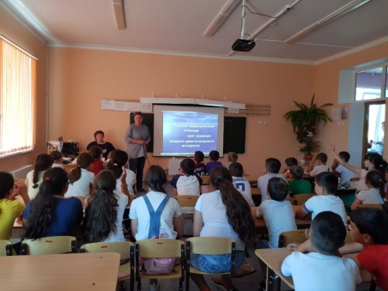
- «Все что знаем,- угадаем! ». Экологическая игра
Цель: воспитание экологической культуры, сознания, бережного отношения к родной природе.

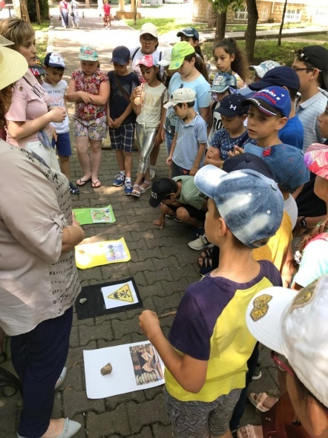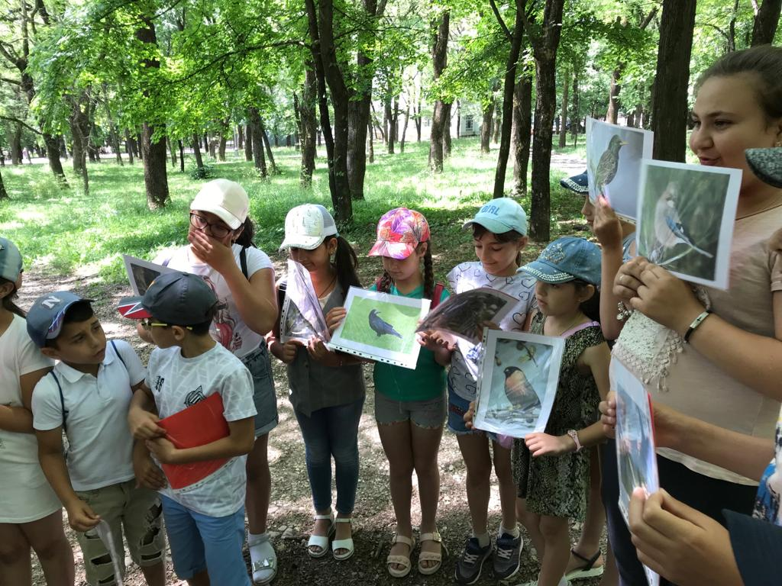

Волонтеры пригласили детей на природу, где все участники разделились на команды и приняли участие в викторинах по теме экологии, природы «Подбери слово», «Как вести себя в природе», «Угадай по описанию», «Угадай, от кого объявление». После викторин ребята играли в различные игры и эстафеты. Всем очень понравилось, на протяжении викторины-эстафеты каждый болел за игроков своей команды, чувствовался дух соперничества. Дети понимали, как важно слушать вопросы и понимать правила игры. Ну, а в заключение каждый для себя сделал вывод, что нужно бережно относиться ко всему, что нас окружает, будь то травинка, букашка или зверь. Так как обе команды старались, то было решено, что победила дружба, все ребята получили сладкие призы.

3.Конкурс рисунков на асфальте «Соблюдай и уважай ПДД».
Цель:актуализация знаний детей в области правил безопасного поведения в быту и вне дома; на формирование и развитие навыков безопасного поведения на улице.

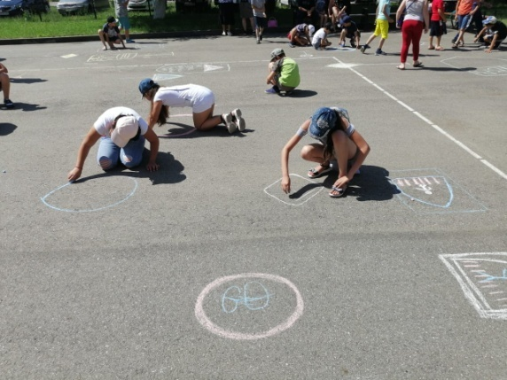
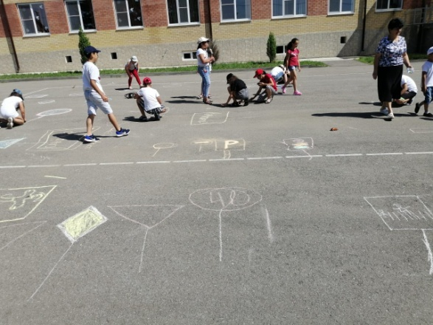

Ребята повторили правила поведения на дороге, узнали много нового и интересного из иллюстраций. Дети с большим желанием и интересом участвовали в этом мероприятии.

6.06.19
1.Минутка безопасности. «Берегись энцефалита» Инструктаж по технике безопасности для воспитанников пришкольного лагеря о мерах профилактики клещевого энцефалита и клещевого боррелиоза.
Цель: ознакомление ребят с правилами профилактики клещевого энцефалита и клещевого боррелиоза.
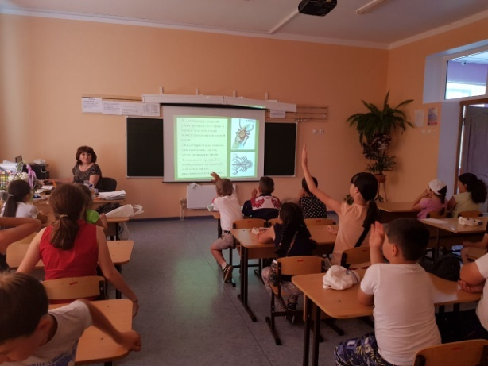
2- «Что за прелесть эти сказки».Интеллектуальная игра по сказкам А.С Пушкина.
Цель: воспитание любви к творчеству А.С. Пушкина, развитие умения узнавать сказки и их героев.
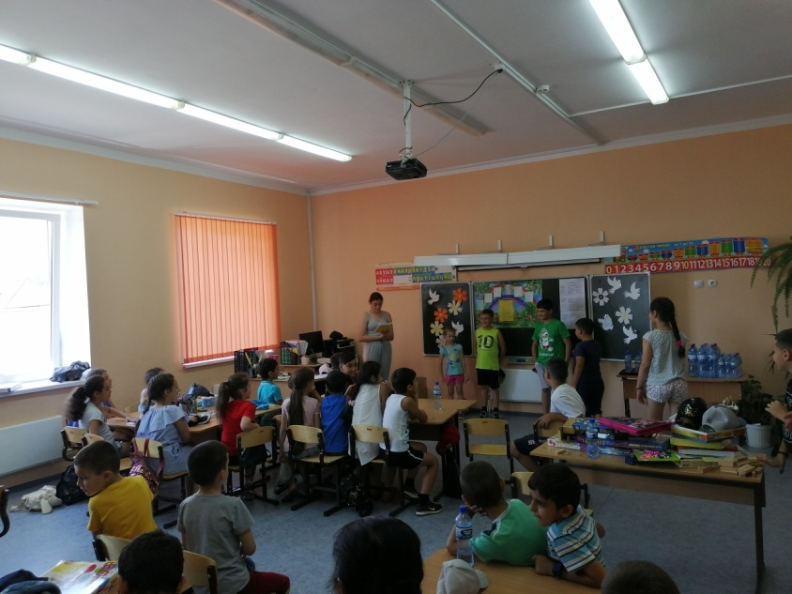
Мы вспомнили сказки Пушкина, которые вы знаете с детства, узнали много интересного, посоревновались, и в выигрыше сегодня остались все.
3. «Волшебный серпантин». Подвижные игры .
Цель: развитие двигательных и физических способностей воспитанников.
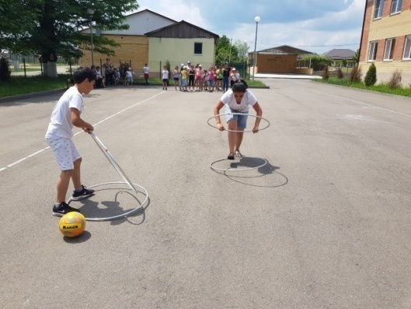

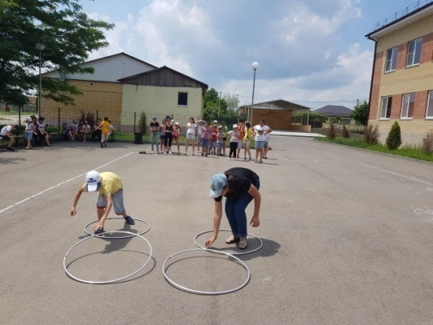

Наблюдая за детьми, было видно, что все дети любят подвижные игры, где надо быстро бегать, быстро принимать решение, ловко увертываться и быть выносливым.

7.06.2019
1.«Минутка» безопасности. Инструктаж по правилам безопасности. Минутка здоровья «Осанка – основа красивой походки».
Цель: поддержка оптимального физического состояния, нормализация здоровья, приобретение бодрости.
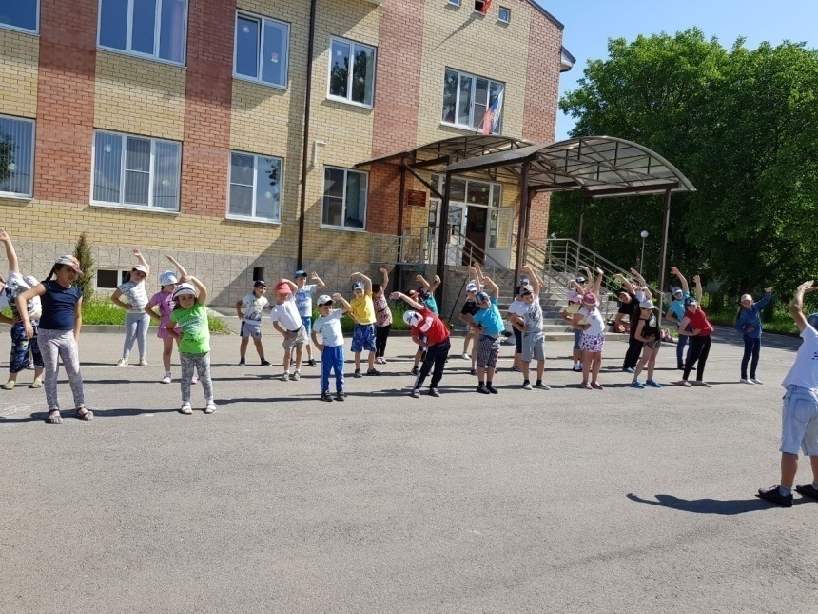
- « За кадром- герои мультфильмов». Игровая программа
Цель: развитие эстетических и творческих способней воспитанников.
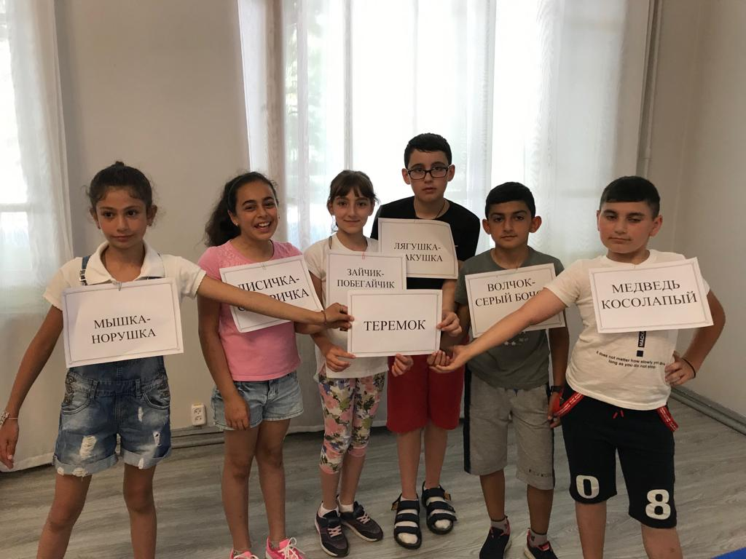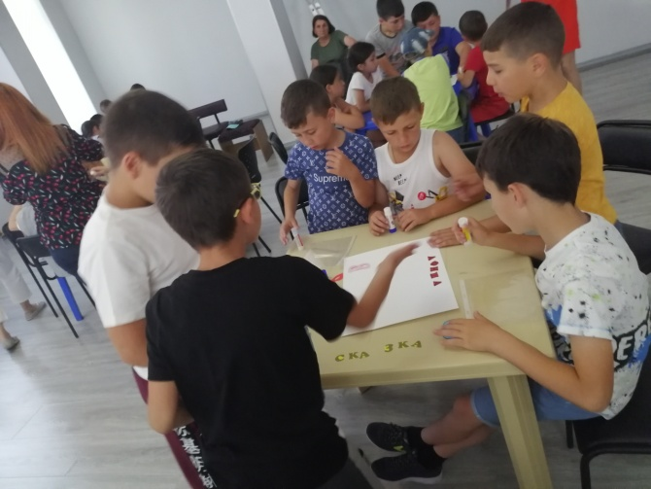
Волонтеры пригласили ребят в необычное путешествие «За кадром – герои мультфильмов». На пути в замечательную страну мультфильмов их ожидало несколько препятствий: разгадывание кроссворда, конкурсы: «Предметы героев», «Зоркий глаз», «Собери героя», «Гениальные сыщики» и многие другие.
Такое необычное задание с интересом выполняли участники путешествия. Страна мультфильмов - прекрасная страна! И кто хоть раз побывал в ней, тот останется её пленником надолго

- Подвижные игры на воздухе
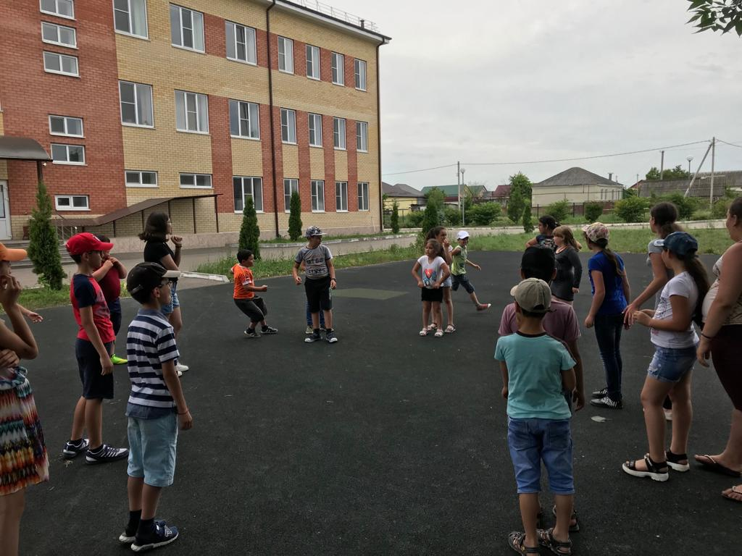
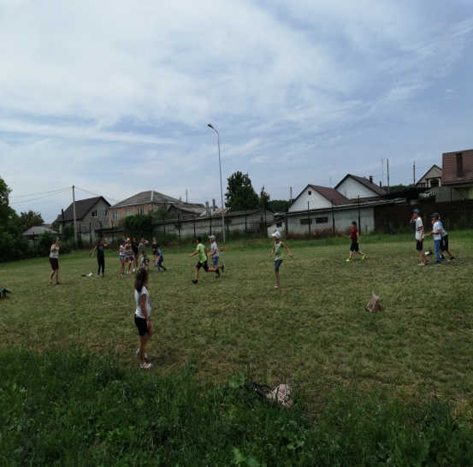
Подвижные игры на свежем воздухе имеют большое значение для физического развития
В ходе игры проявили свою активность Гюльбяков Никос, Кюрджиев Иван,
Попов Илья.

8.06.19
1.Минутка здоровья.«Мой рост, мой вес»
Цель:формирование ответственного отношения к своему здоровью
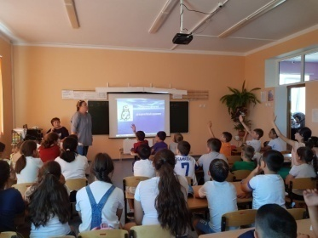
2.«День друзей» Праздник
Цели: углубить представление подростков о дружбе; формировать положительную нравственную оценку таких человеческих качеств, как надежность, верность, обязательность, взаимовыручка.
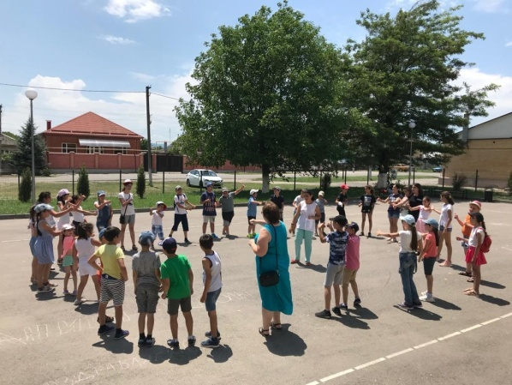

3.Экскурсия в Ессентукский Курортный парк.
Цель:знакомство с природным комплексом парка, воспитание любви к природе, бережное отношение к окружающему миру.

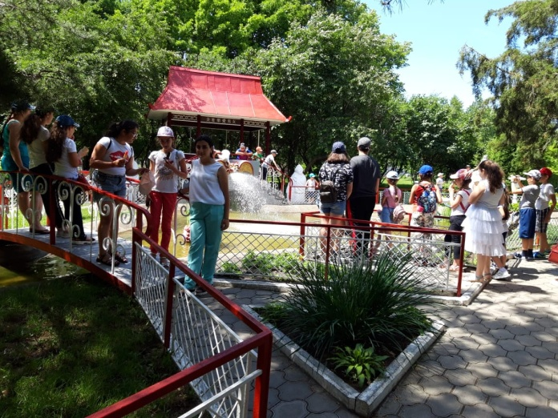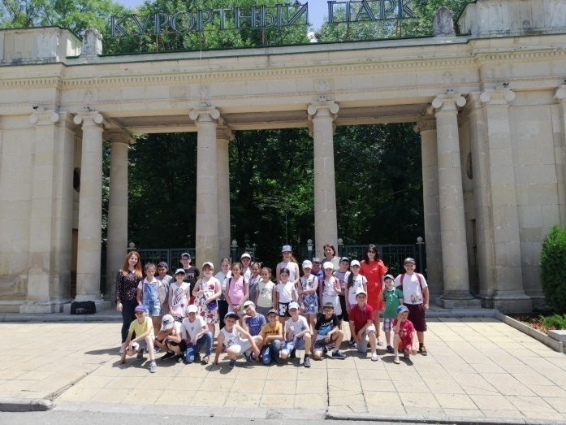
Ребятам очень понравилась эта оздоровительная экскурсия

4.«Будь в форме!»Спортивно-развлекательное мероприятие.
Цель: пропаганда физической культуры и спорта, приобщение школьников к систематическим занятиям физическими упражнениями и спортом.

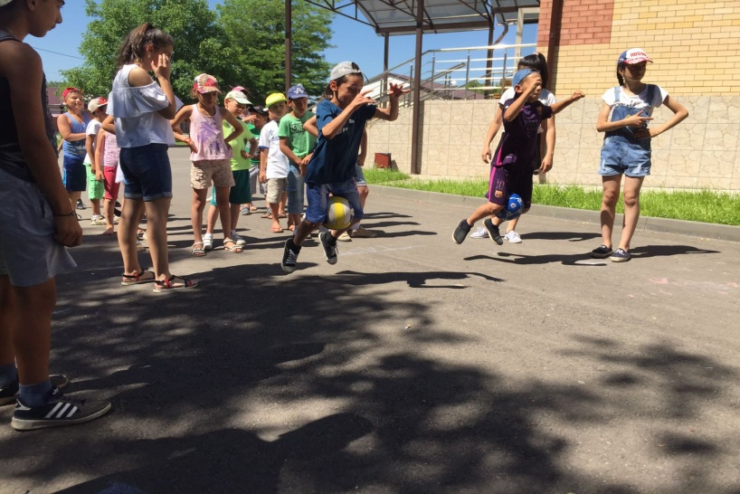

Волонтеры провели спортивное мероприятие показав тем самым, что значит спорт для здоровья. Все ребята проявили ловкость, быстроту.

10.06.19
1.Минутка здоровья «Твой режим дня на каникулах».
Цель: сформировать у детей понятие о режиме дня, обеспечивающем здоровье человека

2.Минутка безопасности.
Инструктаж по обеспечению безопасности воспитанников пришкольного лагеря при движении пешим порядком в колонне и при перевозке автотранспортом.
Цель: безопасность жизни детей при движении пешим порядком в колонне и при перевозке автотранспортом.
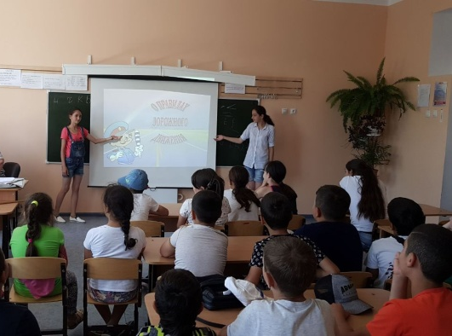
2.«Загадочный алфавит». Спортивно- творческая игра.
Цель: развитие коммуникативности, организованности воспитанников; сплочение коллектива.
Все участники мероприятия показали хорошую подготовку к игре, отличные знания отгадывания различных загадок и любовь к спорту.
3.«Вдруг как в сказке…». Викторина
Цель: выявить степень знания сказок.Развивать смекалку, находчивость, терпение и выдержку.Воспитывать чувство коллективизма и взаимовыручки.Прививать любовь к сказкам

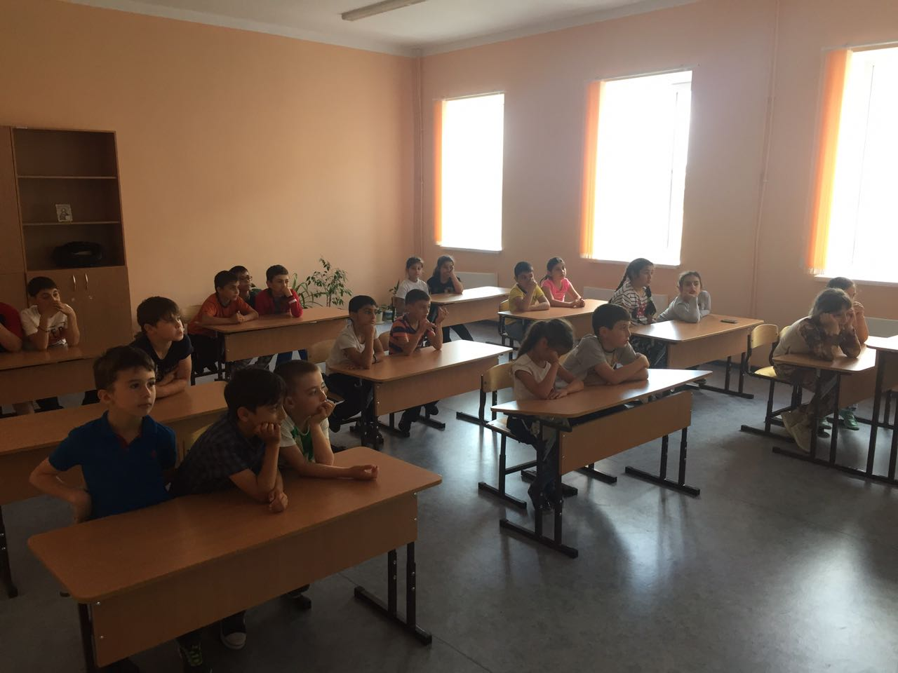

Ребята все отлично потрудились и справились со всеми заданиями. Они отлично знают сказки и могут безошибочно их угадывать. А в заключение сказали, чтоб читали больше сказок, они помогут в жизни.

11.06.19
1.Минутка здоровья «Правильное питание»..
Цель: содействовать расширению знаний детей о здоровом питании, необходимости употребления в пищу овощей, фруктов и других полезных продуктов.
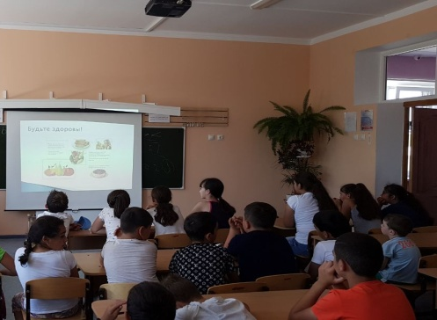
2.«Все мы – дети России». Праздничная программа.
Цель: нравственно-эстетическое и патриотическое воспитание ребят.
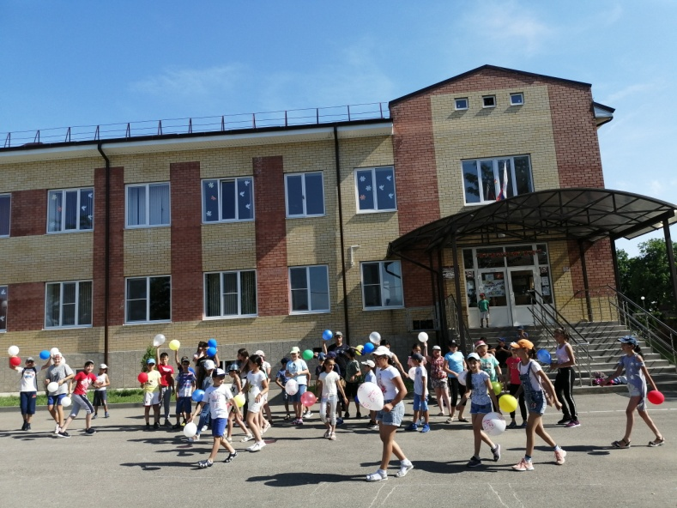

3.«Россия-Родина моя» Вернисаж творческих работ
Цель: развитие творческих способностей воспитанников.

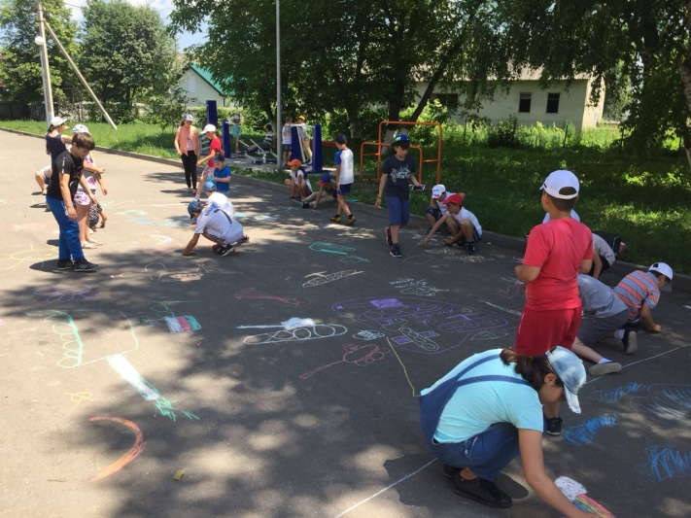
В пришкольном лагере состоялось празднование Дня России. Волонтеры ознакомили с историей праздника. Ребята узнали много нового и интересного о государственных символах России: гербе, флаге и гимне. С удовольствием участвовали в квесте «Ты любовь моя, Россия», на различных станциях выполняли задания по истории, географии России, составляли русские пословицы о Родине, показывали элементы русского танца.
Ребята с воодушевлением пели песни, читали стихи о Родине. Проявили творческие способности, рисуя на асфальте. Мероприятие прошло в веселой атмосфере праздника, по окончании которого ребята получили сладкие подарки. Каждый ребёнок получил максимальное количество эмоций и впечатлений, потому что ребята любят свою Родину и желают ей мира и процветания!
Участники праздника ещё раз убедились в том, что День России — праздник свободы, мира и доброго согласия всех людей на основе закона и справедливости. Этот праздник — символ национального единения и общей ответственности за настоящее и будущее нашей Родины.

13.06.19
1. Минутка здоровья «Предосторожности при обращении с животными».
Цель: учить детей соблюдать меры безопасности при обращении с домашними животными;развивать умения по уходу за животными;воспитывать любовь к животным.
Ц
2.«На поиски клада». Квест
Цель: установление дружеских взаимоотношений между детьми через форму квест-игры
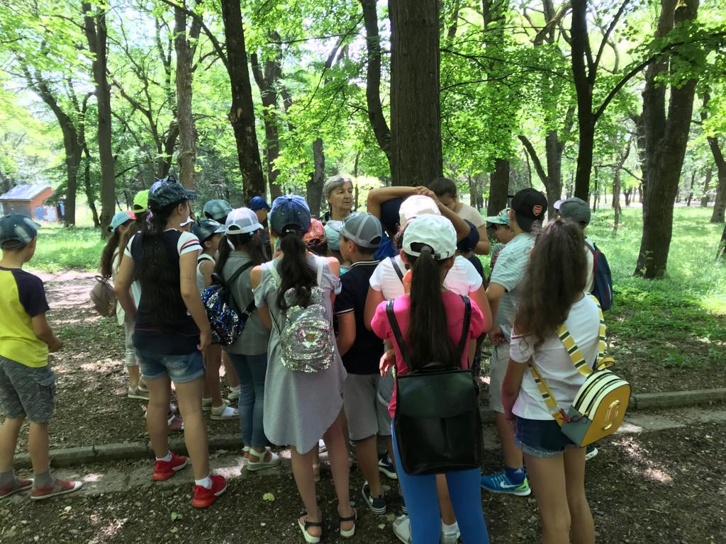
Поиск клада - одна из любимейших игр детей, которая способствует сплочению коллектива. Вместе с волонтерами ребята преодолели все трудности, всем было весело и интересно выполнять задания.
3. « Танцы со звездами». Танцевальный конкурс
Цель: развитие творческих способностей воспитанников.
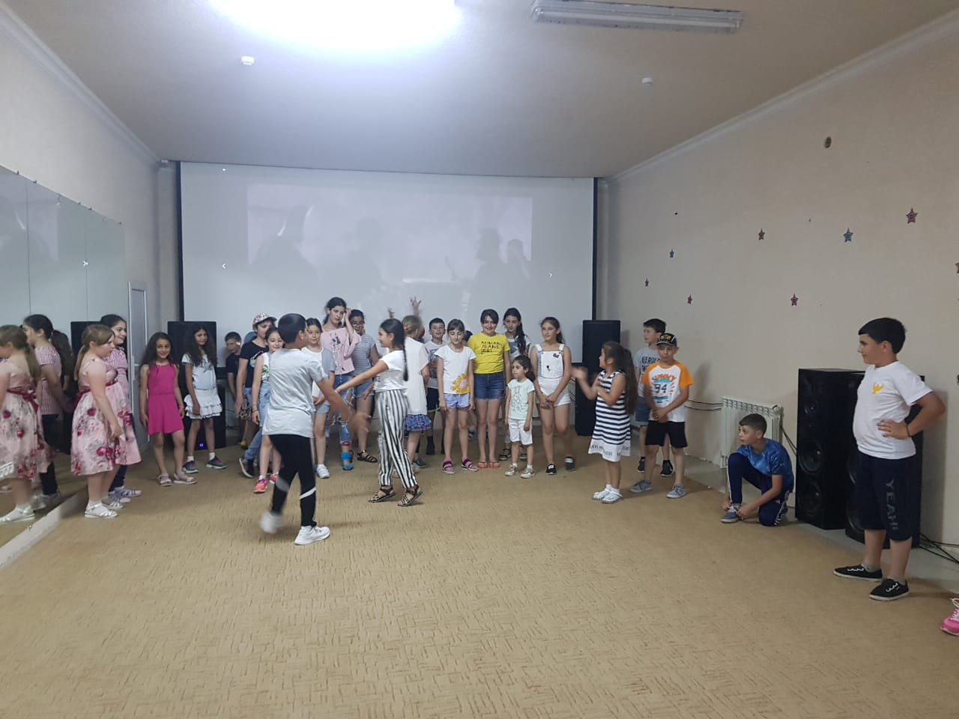
Танцевальный конкурс был очень интересным и понравился всем ребятам. Каждый ребенок хотел показать свой необычный танец.

14.06.19
1.Минутка здоровья «Путешествие в страну Витаминию».
Цель: расширение представлений школьников о здоровой и вредной пище, формирование правильного отношения к питанию.
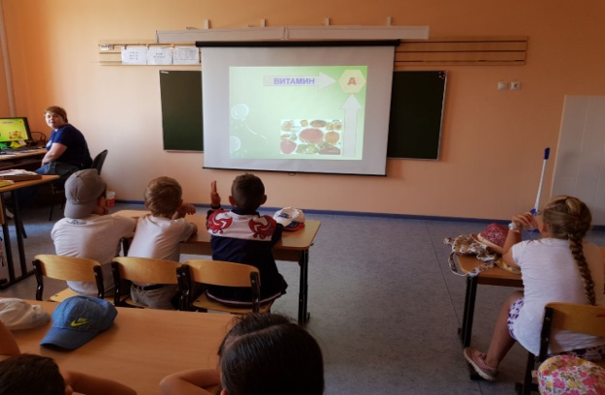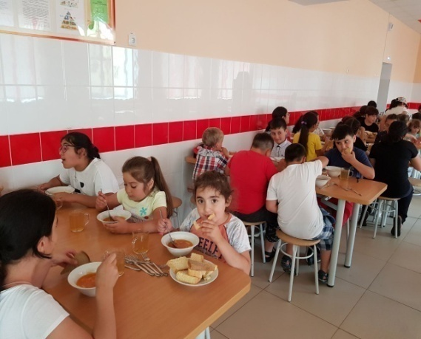
Во время беседы волонтеры расширили знания ребят о пользе витаминов, содержащихся в овощах и фруктах
2.«Этот удивительный мир». Турнир знатоков природы
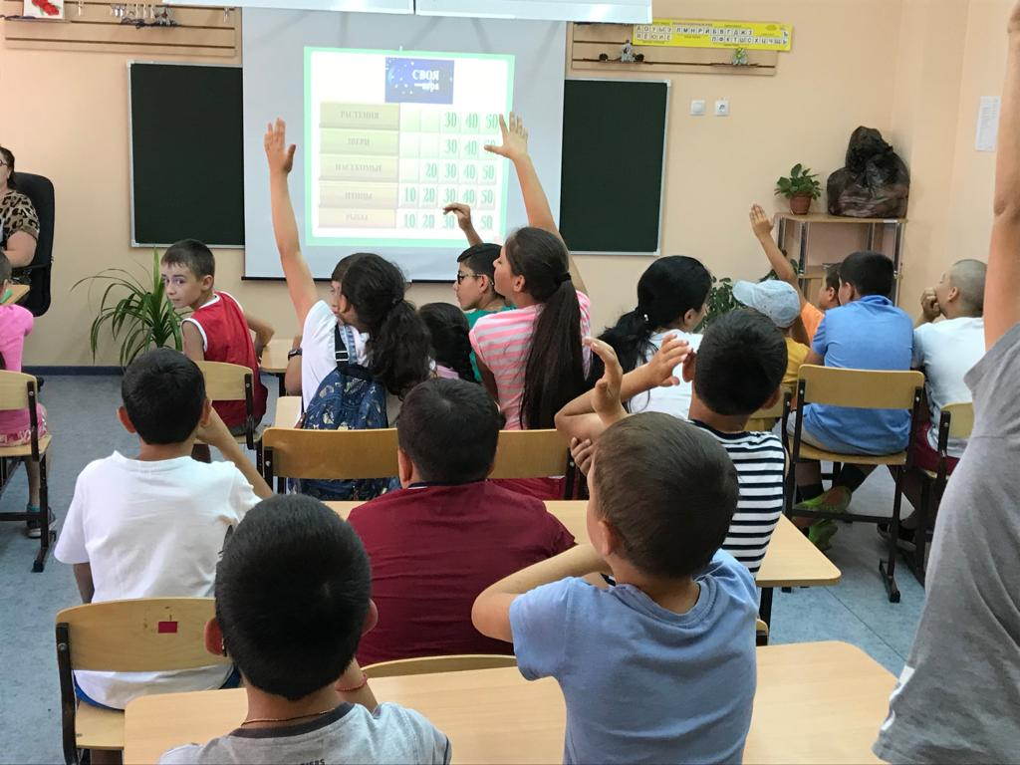
Ребята все отлично потрудились и справились со всеми заданиями. Они отлично знают удивительный мир природы и могут безошибочно ответить на все вопросы.

3. «Музыкальная ромашка». Музыкально- интеллектуальная игра
Цель:проверить возможности детей; их сообразительность и способность открыть себя, укреплять интерес к познавательной деятельности
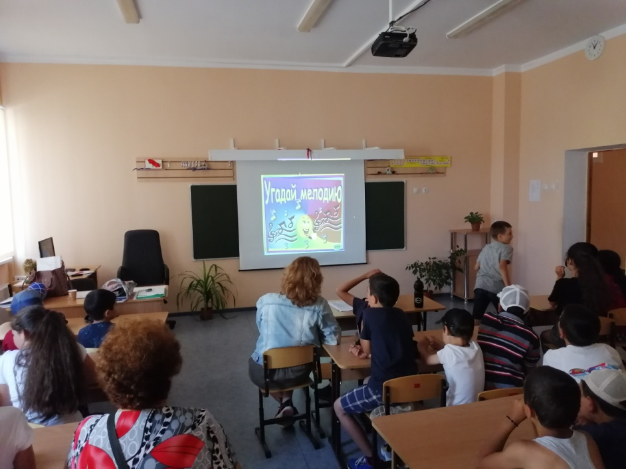
Все ребята превосходно справились с конкурсами. В этом конкурсе победила команда «Скрипичный ключик», набравшая наибольшее количество жетонов, поэтому является самой музыкальной и получает приз.

15.06.19г.

1.Минутка здоровья «Гигиена в доме».
Цель: приучать детей соблюдать и поддерживать в семье чистоту и порядок;
рассказать, как проводить еженедельную и генеральную уборку.
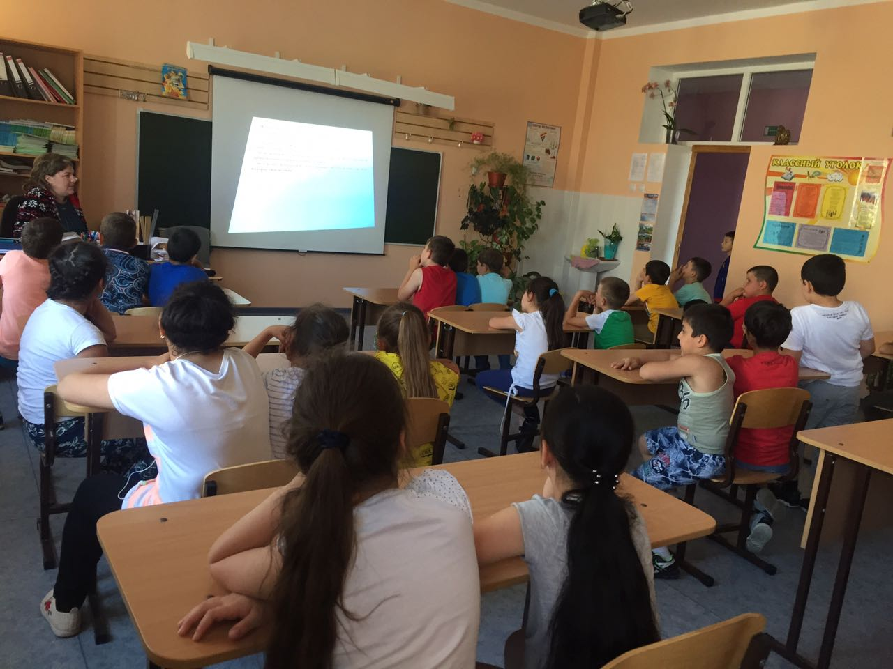
2.Весёлые старты- игровая спортивная программа.
Цели:популяризация физической культуры у учащихся младших классов; формирование устойчивого интереса к занятиям физической культурой и спортом; привитие здорового образа жизни; развитие чувства коллективизма, ответственности, сплоченности;

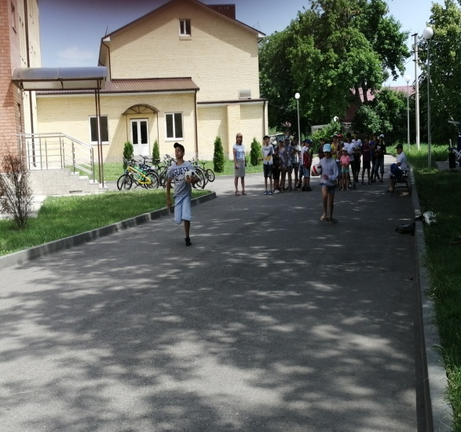

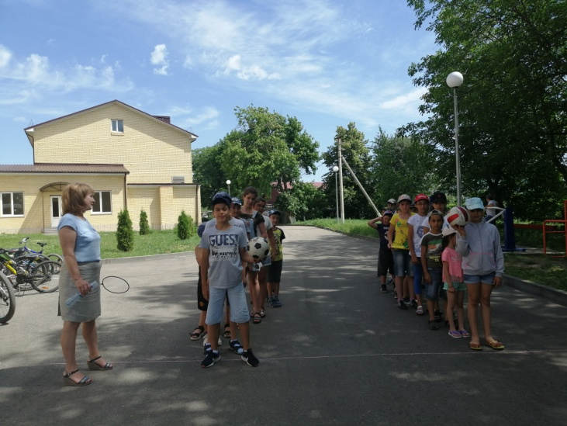
Для формирования правильного отношения детей к своему здоровью как к основному фактору успеха в жизни. Волонтеры провели самую весёлую из всех спортивных и самую спортивную из всех весёлых игр – “Весёлые старты”! все участники соревнований с честью выдержали предложенные им испытания. Какая команда стала самой лучшей, самой быстрой, самой дружной и спортивной
3.Занятия по интересам
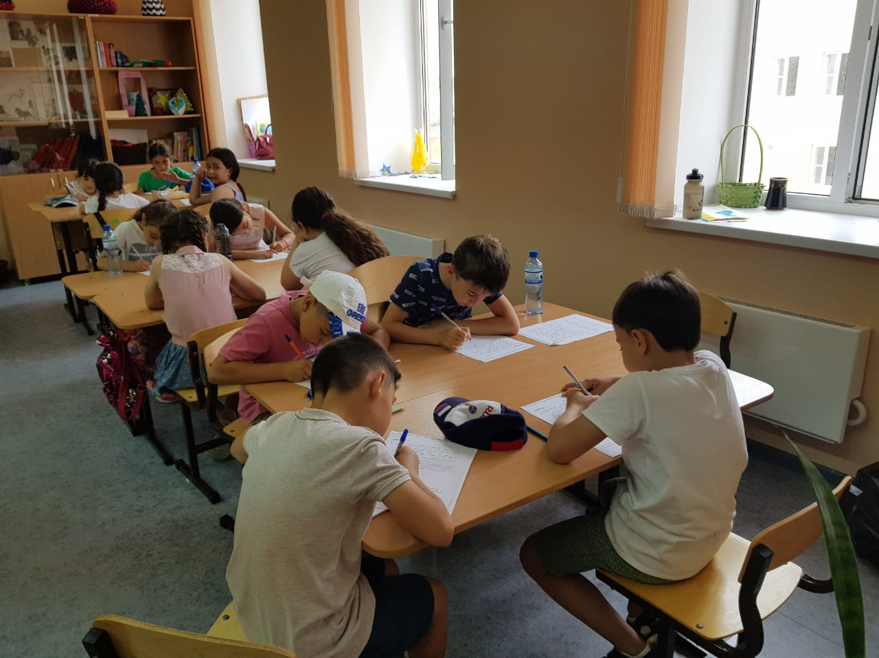

17.06.19 г.
1.Минутка здоровья «Гимнастика для глаз» (беседа о профилактике снижения зрения).
Цель: формирование у воспитанников представлений о необходимости заботы о здоровье, о важности зрения, профилактика глазных заболеваний.
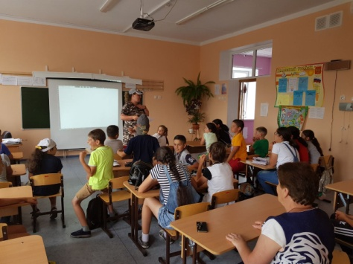
2. «Знатоки ПДД» Игра
Цель: формирование у воспитанников навыков безопасного поведения на улицах и дорогах.
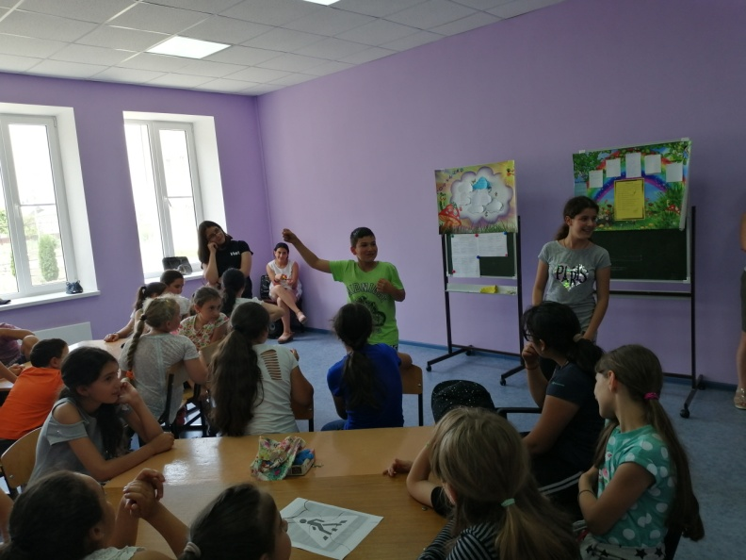
Все ребята превосходно справились с конкурсами. Во время игры ребята разгадывали загадки, решали дорожные задачи, вспоминали знаки, отвечали на вопросы, тем самым повторяя правила поведения на дорогах

3. «Сказочное лото» Викторина
Цель: уточнить и обогатить знания детей о сказках, развить интерес к чтению, интересно и весело поиграть в лото.
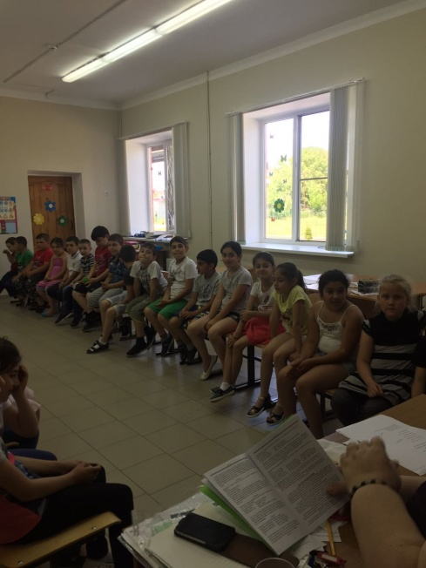
Ребята внимательно слушали, задавали вопросы, получали на них ответы. Мероприятие вызвало у школьников интерес к чтению, а так же желание взять книгу в школьной библиотеке по той теме, которая вызвала затруднение при ответах на вопросы.
4.Подвижные игры на воздухе

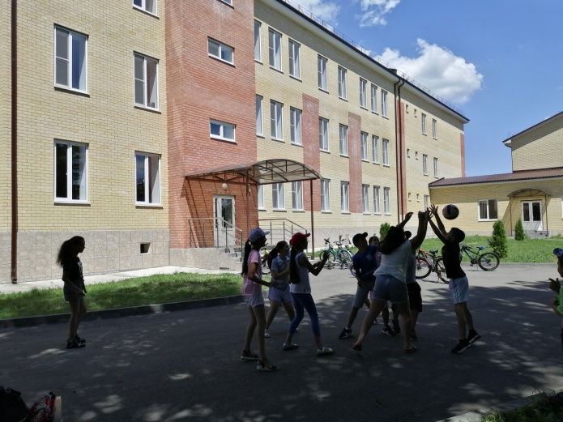

18.06.19
1.Минутка здоровья «Мой рост, мой вес».
Цель:формирование ответственного отношения к своему здоровью

2. «Звездный час». Интеллектуальная игра.
Цель: развивать у детей через игру смекалку, воображение, гибкость мышления;совершенствовать культуру речи детей.
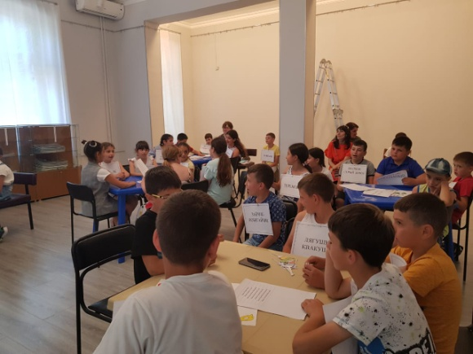

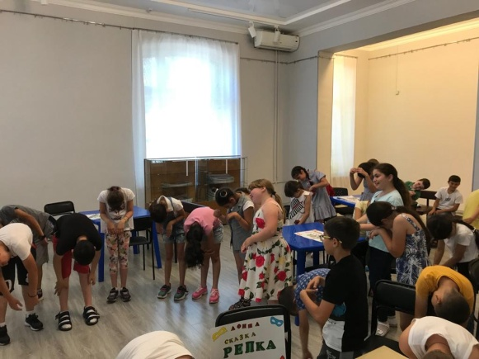

Ребята активно приняли участие в игре, в ходе которой каждый из них, очень постарался и показал свои знания и умения, и приблизил свой "звёздный час".

3. «Веселая карусель». Просмотр мультфильмов.
Цель: воспитание нравственных качеств, создание радостного настроения у детей
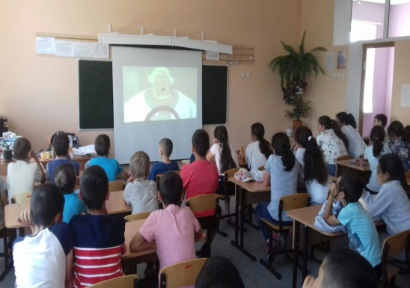
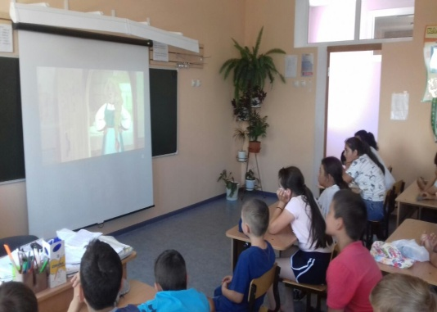

19.06.19
- Минутка здоровья «Массаж» (беседа о видах точечного самомассажа).
Цель: ознакомление воспитанников с видами точечного самомассажа, которые повышают защитные силы организма.
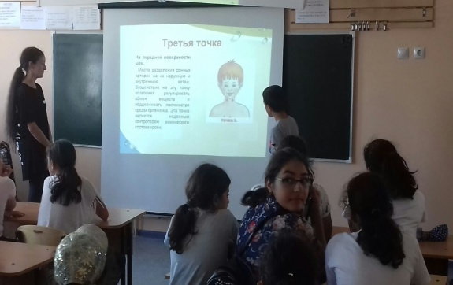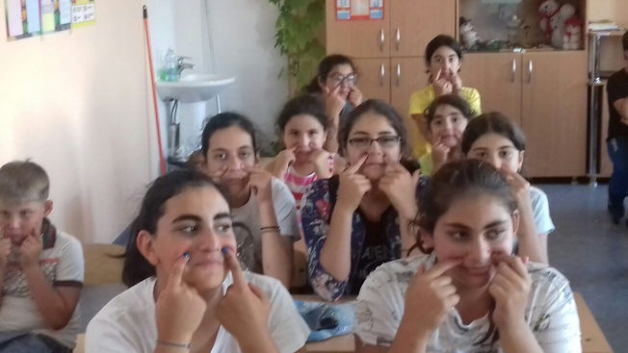

2.«Экологическое ассорти». Викторина.
Цель: экологическое воспитание учащихся.
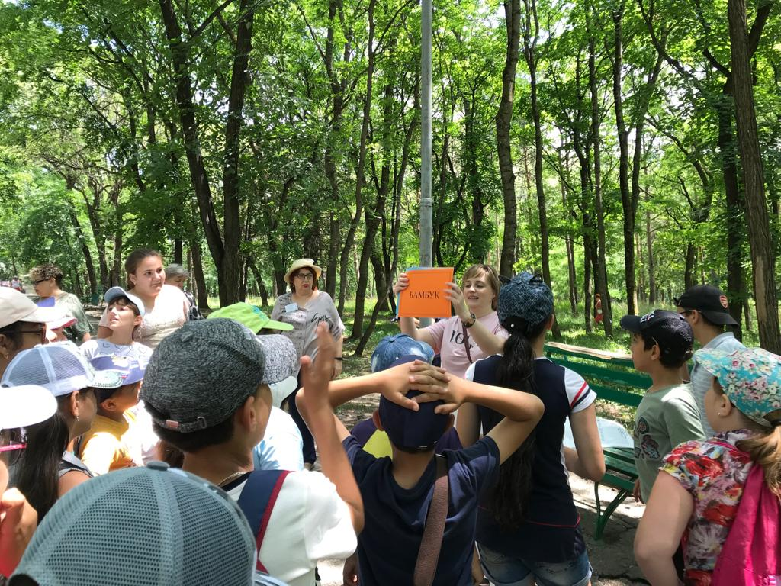

Волонтерами предложены конкурсные задания, в которых ребятам нужно было продемонстрировать свои знания о природе, а также умения рассуждать, доказывать, делать выводы. Игра показала, что ребята много знают и задача волонтеров – обогатить и расширить эти знания, но главное – воспитать бережное отношение к природе.

3. «Поляна сказок». Викторина
Цели: выяснить, какие сказки и каких сказочных героев знают дети, познакомить с новыми понятиями «народные» и «литературные» сказки, выявить лучших знатоков сказок.

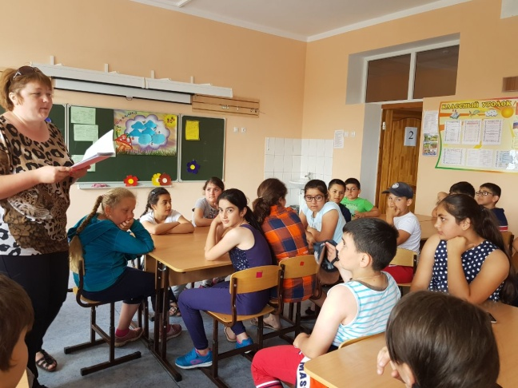

В ходе викторины ребята показали высокий уровень знаний сказок. Самыми активными были: Демурчиду Ангелина, Попова Анастасия, Худошина Ангелина.

20.06.18
1. Минутка здоровья «Солнечный удар» (беседа об оказании первой помощи при тепловом ударе).
Цель: умение оказатьпервую помощь при тепловом ударе.
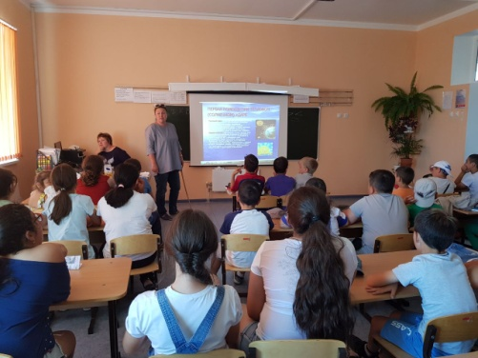.
- «Если хочешь быть здоров». Спортивный праздник
Цель: разнообразить свободный досуг детей увлекательными играми и состязаниями, привлечь их к более активному отдыху.

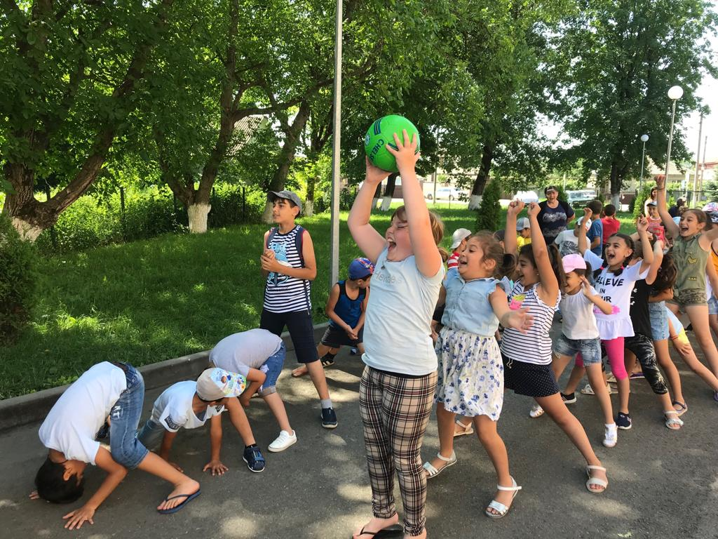

Все ребята сегодня замечательно состязались. О здоровье они знают много.
Но волонтеры напомнили им, что мало просто знать, каждый человек должен заботиться о своем здоровье. Ведь никто не позаботится о тебе лучше, чем ты сам. Будьте здоровы!

3.Посещение планетария.
Цель: пробуждение желания детей к познанию окружающего мира и и пространства Вселенной.
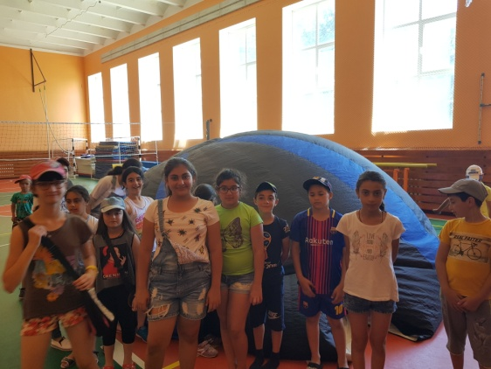

Ребята остались довольны посещением планетария.

4. Экологический десант по уборке территории у мемориального памятника участникам ВОВ.
Цель: экологическое воспитание детей, наведение порядка у мемориального памятника участникам ВОВ
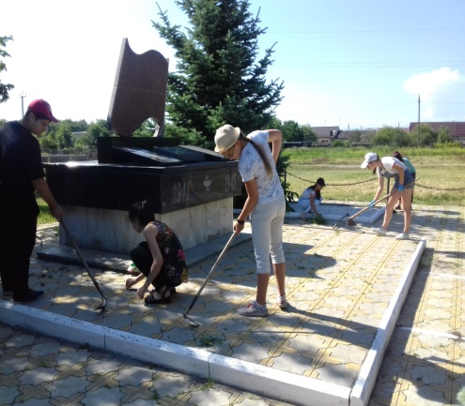

Волонтеры совместно с ребятами пришкольного лагеря навели порядок у мемориального памятника участникам ВОВ

21.06.18
1.«Минутка» безопасности. Инструктаж по правилам безопасности.
«Как вести себя на дороге».
Цель: повторение правил безопасного поведения на дороге.
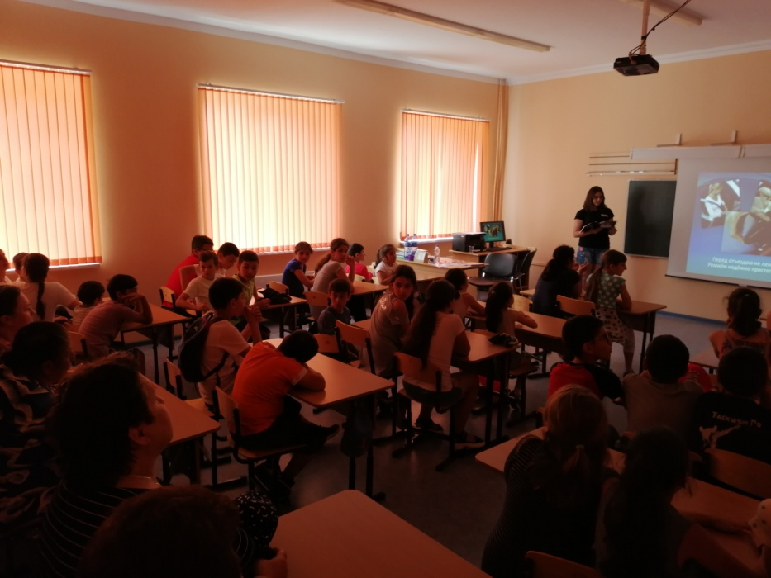
2.Конкурс рисунков «Каким я запомнил лагерь»

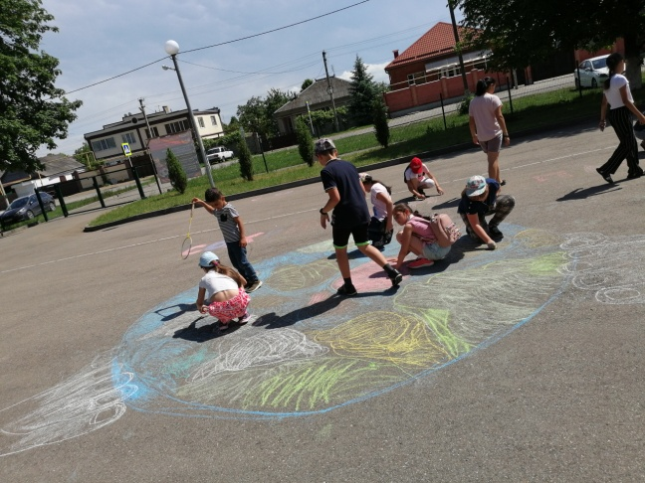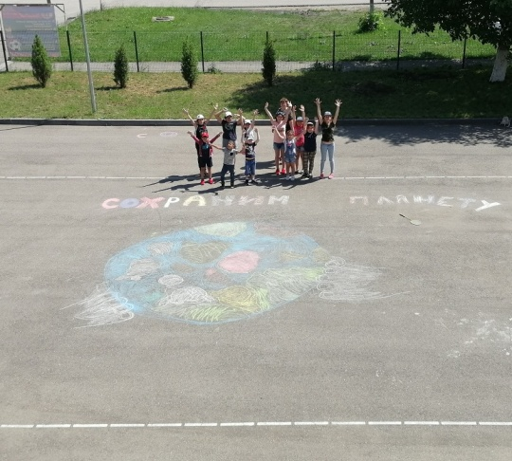

Ребята изобразили на асфальте то, к чему призывали их волонтеры.

3.«До свидания, лагерь!» Закрытие смены в летнем лагере.

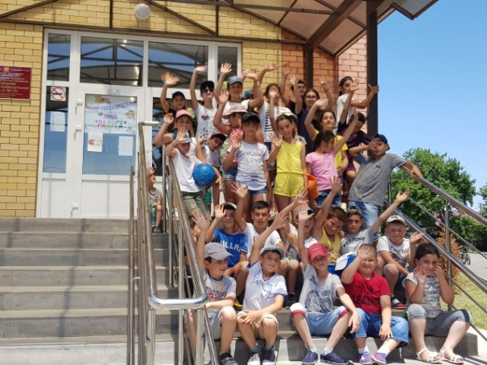

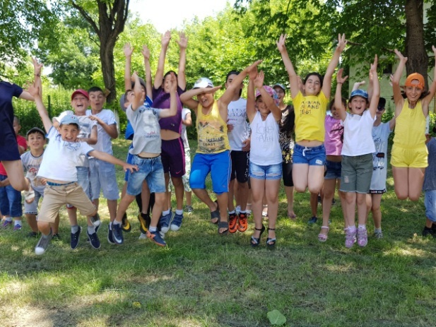

За время пребывания в лагере воспитанники стали более коммуникабельны, физически выносливы, раскрыли свои творческие способности.

22.06.18
День памяти и скорби
1.Героическая поверка Возложение цветов к мемориалу
Цель: формирование чувства патриотизма, уважения и благодарности к подвигу воинов ВОВ.
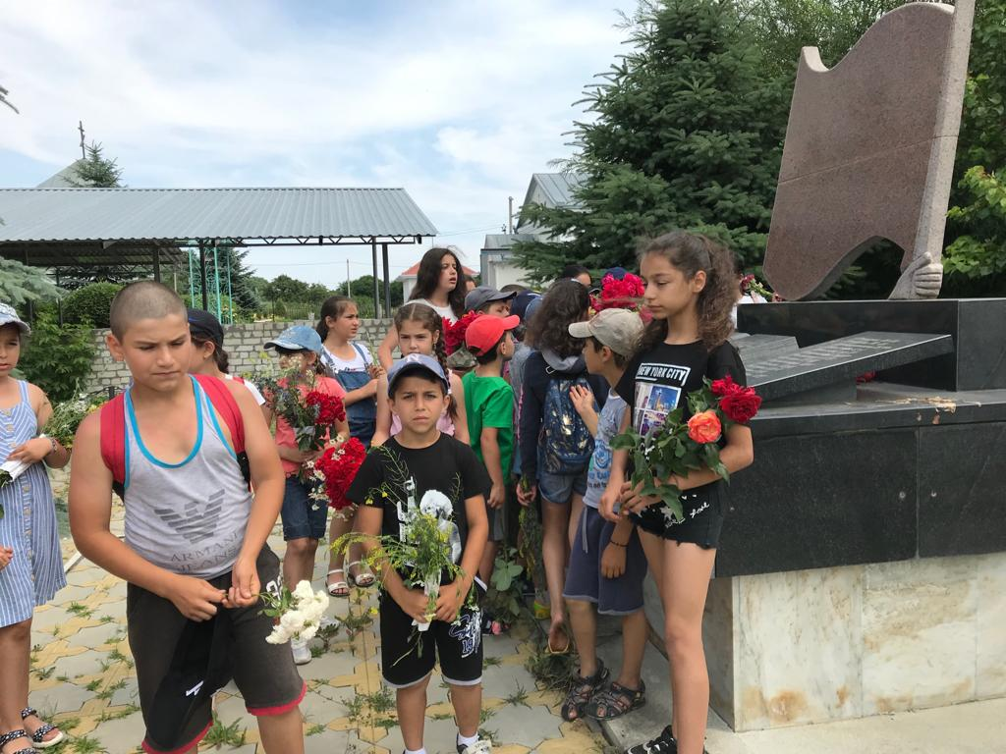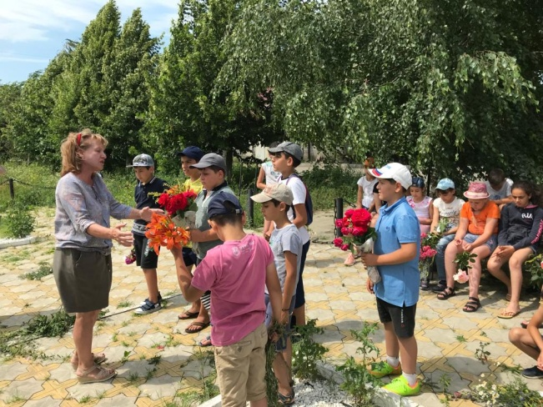
2.Экскурсия в Ессентукский городскойпарк «Виктория». Посещение парка Победы
Цели: знакомство с природным комплексом парка, воспитание любви к природе, бережное отношение к окружающему миру; знакомство с памятниками и мемориалами родного города.
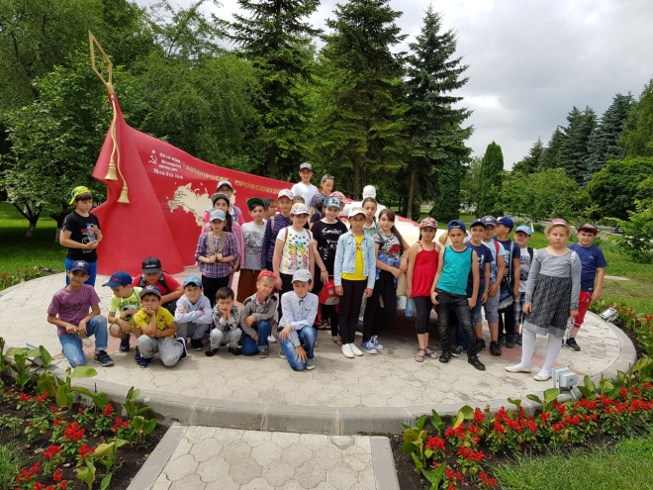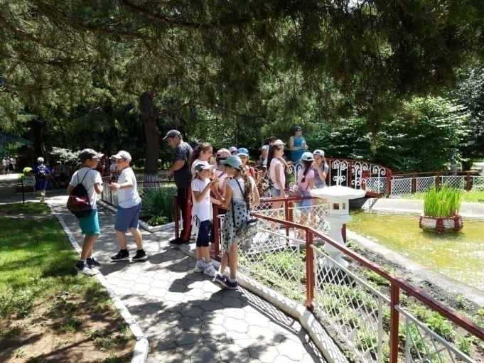

В результате летней оздоровительной смены наши дети:
- сняли психо-физическую напряженность, накопившуюся за учебный год;
-укрепили здоровье, активно отдохнули, выявили и раскрыли свои способности в различных видах деятельности;
-расширили социальный и коммуникативный опыт;
-приобрели новые знания, умения, навыки;
- сформировали интерес к родному краю, чувство любви и ответственности за свою малую родину.
Подводя итоги работы лагеря, можно с уверенностью сказать, что работа дала положительные результаты. Ребята, посещавшие наш лагерь, стали более коммуникабельны, физически выносливы, раскрыли свои творческие способности, стали активнее в общественной и школьной жизни.

.

